
Unsere
Krippenkonzeption
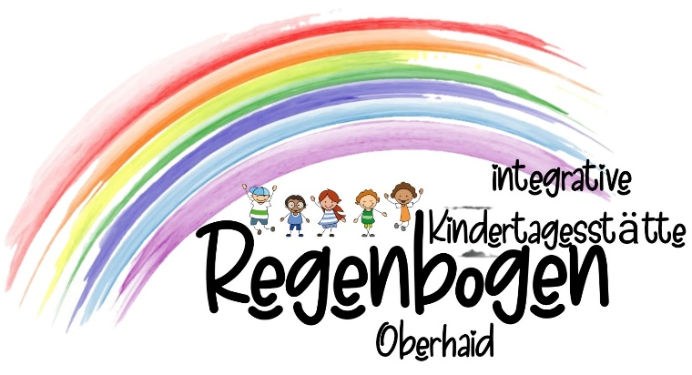

Kinderkrippe: Kindergarten:
Leitung: Nadine Radczewski Sousa Leitung: Carmen Houwen-Meixner
stellvertretende Leitung: Manuela Haas stellvertretende Leitung: Manuela Haas
Telefonnummer: 09503 / 6809030 Telefonnummer: 09503 / 6809030
E-Mail: kinderkrippe@oberhaid.de E-Mail: kindertagesstaette@oberhaid.de
Impressum
Gemeindliche Kindertagesstätte Regenbogen
Friedrich-Ebert-Straße 12
96173 Oberhaid

Telefon: 09503/6809030

Internet: kita-regenbogen-oberhaid.de

E-Mail: kinderkrippe@oberhaid.de
kindertagesstaette@oberhaid.de

Verantwortlich für den Inhalt:
Das Team der Kindertagesstätte Regenbogen Oberhaid.

Verantwortlich für die Gestaltung:
Nadine Radczewski Sousa, Carmen Houwen-Meixner.

Die Konzeption wurde gemeinsam mit allen pädagogischen Fachkräften erstellt. Sie ist eine verbindliche Richtlinie für alle Mitarbeitenden und verpflichtet uns, im Sinne der Kinder zu handeln.

© Alle Rechte vorbehalten. Nachdruck oder fotomechanische Wiedergabe – auch auszugsweise – nur mit schriftlicher Genehmigung der gemeindlichen Kindertagesstätte Regenbogen Oberhaid.

12. Auflage zuletzt Bearbeitet: Dezember 2025
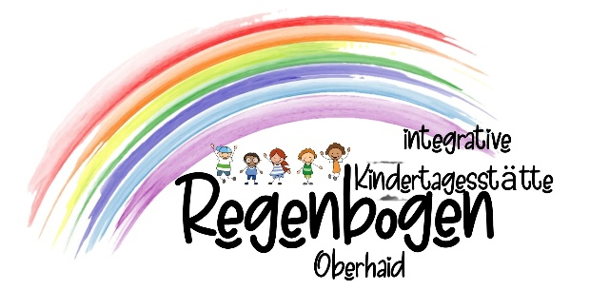
Vorwort
Liebe Leser/- innen,
im Folgenden stellen wir die
Bausteine vor, die in unserer Kindertagesstätte gelebt werden.
Wir beginnen mit einem einleitenden Zitat:

„Wesentlich ist, dass das Kind möglichst viele Dinge selbst entdeckt“
(Emmi Pikler)

- Jedes Kind ist eine eigenständige, gleichwertige Persönlichkeit, der wir mit Respekt begegnen.
- Wir achten die Individualität und Interessen jedes Kindes.
- Kinder lernen von Geburt an – vor allem spielerisch.
- Wir begleiten die Entwicklung zu eigenverantwortlichen und gemeinschaftsfähigen Persönlichkeiten.
- In unserer Gemeinschaft leben wir Achtung, Toleranz und Wertschätzung.
- Wir richten uns nach den Bedürfnissen der Kinder und ihrer Familien.
- Wir fördern die Fähigkeiten und Vorlieben der Kinder, um sie individuell abzuholen.
- Körperliches Wohlbefinden sowie emotionale Sicherheit und Geborgenheit sind Grundlage für gesunde Entwicklung und erfolgreiches Lernen.

Diese Werte sind für uns als Einrichtung grundlegend. Dafür benötigen wir die Zusammenarbeit mit Ihnen als Eltern und Erziehungsberechtigte, um eine harmonische Erziehungspartnerschaft zu gestalten. Wir freuen uns, Ihr Kind ein Stück auf seinem Weg begleiten zu dürfen. Unser Dank gilt auch unserem Kita-Team, das die Kinder mit viel Liebe und Engagement unterstützt und sie bestmöglich auf ihre Zukunft vorbereitet.
„Kinder brauchen Wurzeln und Flügel“
(Johann Wolfgang von Goethe)




Liebe Grüße
und
Herzlich Willkommen
bei uns in der Kindertagesstätte Regenbogen.

Krippenleitung Kindergartenleitung
Nadine Carmen
Radczewski Sousa Houwen- Meixner
Inhaltsverzeichnis
1 Grundsätzliches 1
1.1 Träger 1
1.2 Anmeldung und Beiträge 2
1.2.1 Kinderkrippe 2
1.3 Platzzahl und Altersstruktur 2
1.3.1 Kinderkrippe 2
1.4 Aufnahmekriterien 2
1.5 Lage und Einzugsgebiet 3
1.5.1 Kindergarten und Kinderkrippe 3
1.5.2 Regenbogengruppe 3
1.5.3 Waldkindergarten 3
1.6 Öffnungs- und Schließzeiten 4
1.6.1 Kinderkrippe 4
1.6.2 Kindergarten 4
1.6.3 Waldkindergarten 4
1.7 Verpflegung der Kinder 4
1.7.1 Kinderkrippe 4
1.8 Personal 5
2 So arbeiten wir – pädagogische Arbeit in der Kinderkrippe 7
2.1 Unser Bild vom Kind – Fühl dich wohl bei uns 7
2.2 Unser Leitsatz 7
2.3 Unser pädagogischer Ansatz 8
2.4 Räumlichkeiten und Außengelände 9
2.5 Eingewöhnung 10
2.5.1 Einleitung 10
2.5.2 Pädagogische Zielsetzung 10
2.5.3 Erziehungspartnerschaft 10
2.5.4 Unser Eingewöhnungsmodell 11
Berliner Eingewöhnungsmodell 11
2.6 Unser Krippenalltag 12
2.6.1 Tagesablauf 12
2.6.2 Sauberkeitserziehung nach Emmi Pikler 13
2.6.3 Schlafen und Ruhen 15
2.6.4 So feiern wir Geburtstag 16
2.7 Lernen, Spielen, Begreifen „Freies-Spiel“ 16
2.8 Lernbausteine – Lernen wie man lernt 18
2.8.1 Basiskompetenzen 18
2.9 Partizipation und Literacy schon bei den Kleinsten 19
2.10 Inklusion 19
2.11 Beobachtung und Dokumentation 20
2.12 Übergang von der Krippe in den Kindergarten 20
3 Partner für Bildung und Erziehung 21
3.1 Bildungs- und Erziehungspartnerschaft mit Eltern 21
3.2 Elternbeirat 21
3.2.1 Aufgaben des Elternbeirates 22
3.3 Elternabend 22
3.4 Veranstaltungen und Feste 22
3.5 Öffentlichkeitsarbeit 23
3.6 Beschwerdemanagement 23
3.6.1 Beschwerdemanagement der Kinder 23
3.6.2 Beschwerdemanagement der Eltern 23
3.6.3 Beschwerdemanagement des Teams 24
3.6.4 Netzwerke mit anderen Institutionen 24
4 Gesetzliche Grundlagen 25
4.1 Umsetzung 25
4.2 Schutzauftrag 25
4.3 Erweitertes Führungszeugnis 25
4.4 Kinderschutzkonzept 25
4.5 Sonnenschutzkonzept 25
5 Qualitätsentwicklung 26
6 Schlusswort 26
7 Verwendete Literatur 27

Grundsätzliches

Träger
Träger unserer Kindertagesstätte ist die Gemeinde Oberhaid
Anschrift: Gemeinde Oberhaid
Rathausplatz 1
96173 Oberhaid
Tel.: 09503 / 9223 – 0
Fax: 09503 / 9223 – 55
E-Mail: poststelle@oberhaid.de

Anschrift Kindertagesstätte:
Integrative Kindertagesstätte Regenbogen
Friedrich-Ebert-Straße 12
96173 Oberhaid
Tel.: 09503 / 6809030
E-Mail Kindergarten: kindertagesstaette@oberhaid.de
E-Mail Kinderkrippe: kinderkrippe@oberhaid.de

Anschrift Regenbogengruppe:
Kindertagesstätte Regenbogen
Mittelweg 8
96173 Oberhaid

Telefonnummern der einzelnen Gruppen:
Blaue Gruppe: 09503 / 6809031
Rote Gruppe: 09503 / 6809032
Gelbe Gruppe: 09503 / 6809033
Grüne Gruppe: 09503 / 6809034
Sonnenkinder: 09503 / 6809035
Regentröpfchen: 09503 / 6809036
Regenbogengruppe: 09503 / 50440347
Waldgruppe: 09503 / 6809038 oder 01603173187

Anmeldung und Beiträge

Kinderkrippe
Beiträge:
4 bis 5 Stunden 150,00€
5 bis 6 Stunden 165,00€
6 bis 7 Stunden 180,00€
7 bis 8 Stunden 195,00€
8 bis 9 Stunden 210,00€
9 bis 10 Stunden 225,00€
Für die Betreuung von Kindern unter 3 Jahren wird zu den obenstehenden Kosten ein Gebührenaufschlag von 50€ bis zur Vollendung des dritten Lebensjahres erhoben.

Zusätzlich fällt an:
Brotzeitgeld: 25,00€
Spielgeld: 15,00€
Warmes Mittagessen pro Tag: 3,00 €


Platzzahl und Altersstruktur

Kinderkrippe
Unsere Kinderkrippe besitzt zwei Gruppen. Die Sonnenkinder und die Regentröpfchen. Diese bietet Platz für je 12 Kinder im Alter von 10 Monaten bis in der Regel 2,9 Jahren.

Aufnahmekriterien
Die Aufnahme der Kinder erfolgt nach §5 der Kindertagesstätten-Benutzungssatzung der Gemeinde Oberhaid. Bei Aufnahmestopp kann eine Eintragung auf der Warteliste erfolgen, wobei Kriterien wie Wohnort, Alleinerziehend oder Geschwister in der Einrichtung berücksichtigt werden.
Seit dem 1. März 2020 ist die Masernschutzimpfung für alle Kinder, die eine Kita besuchen, gesetzlich vorgeschrieben. Der Impfnachweis ab dem vollendeten ersten Lebensjahr ist daher Voraussetzung für die Aufnahme in unserer Einrichtung.


Lage und Einzugsgebiet

Kindergarten und Kinderkrippe
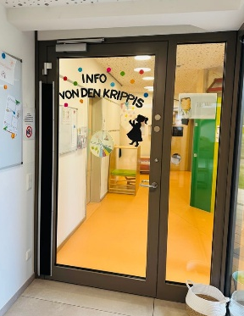
Unsere integrative Kindertagesstätte Regenbogen liegt am Ortsrand von Oberhaid. Träger ist die Gemeinde Oberhaid, vertreten durch unseren Bürgermeister Carsten Joneitis. In unmittelbarer Umgebung finden Sie das AWO-Seniorenzentrum, die AWO-Tagespflege sowie die Grund- und Mittelschule – ideale Vernetzungsmöglichkeiten und Kooperationspartner. Der nahe Wald lädt ein zum Forschen, Entdecken und Spazierengehen. Wir sind eine integrative Kindertagesstätte, in der gemeinsames Spielen
und Lernen von Kindern mit und ohne Beeinträchtigungen im
Mittelpunkt steht.

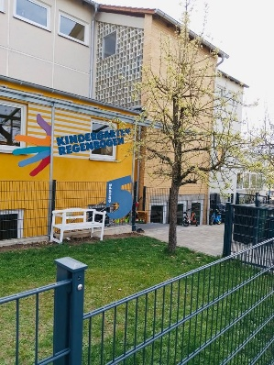

Regenbogengruppe
Die Regenbogengruppe befindet sich im Gebäude der Mittelschule Oberhaid, ca. 300 m vom Hauptgebäude der Kindertagesstätte entfernt. Durch die großzügigen Räumlichkeiten haben die Kinder die Möglichkeit, sich phantasievoll zu entfalten. Der Außenbereich lädt zum Entdecken und Forschen ein und bietet viele Abenteuer.
.

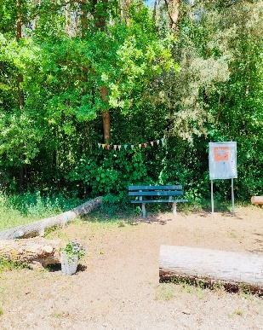
Waldkindergarten
Unsere Waldgruppe liegt im gemeindlichen Wald, angrenzt an das Naturreservat Seelaub. Von dem Parkplatz des 1. FC Oberhaid aus ist sie über den Waldweg Richtung Mönchsee erreichbar (ca. 200 m). Auf dem naturbelassenen Grundstück befindet sich ein großer Bauwagen mit angrenzender Terrasse. Der Bauwagen bietet den Kindern Schutz und Rückzugsmöglichkeiten.

Öffnungs- und Schließzeiten

Kinderkrippe
Montag bis Donnerstag 07:00 Uhr – 16:30 Uhr
Freitag 07:00 Uhr – 16:00 Uhr
Unsere pädagogische Kernzeit findet von Montag bis Freitag täglich von 8:30 Uhr bis 12:30 Uhr statt. Für ein entspanntes Ankommen und Abholen der Kinder werden täglich mindestens 15 Minuten Bring- und Abholzeit eingeplant und in der Buchung berücksichtigt.

Kindergarten
Montag bis Donnerstag 07:00 Uhr – 16:30 Uhr
Freitag 07:00 Uhr – 16:00 Uhr
Unsere pädagogische Kernzeit findet von Montag bis Freitag täglich von 8:30 Uhr bis 12:30 Uhr statt. Für ein entspanntes Ankommen und Abholen der Kinder werden täglich mindestens 15 Minuten Bring- und Abholzeit eingeplant und in der Buchung berücksichtigt.

Waldkindergarten
Montag bis Freitag 07:30 Uhr – 14:30 Uhr
Die Kernzeit findet täglich von Montag bis Freitag zwischen 8:30 Uhr bis 12:30 Uhr statt.
Alle Bereiche haben zusätzlich zwei Wochen über Weihnachten, eine Woche Pfingsten, sowie zwei Wochen im August geschlossen. Weitere Schließtage entnehmen Sie bitte aus den Informationen die wir veröffentlichen.


Verpflegung der Kinder

Kinderkrippe
In unserer Krippe bieten wir täglich eine gesunde, vollwertige und zuckerfreie Vollverpflegung. Alle Mahlzeiten, bis auf unser Mittagesessen, welches wir von Apetito beziehen, werden frisch im Haus zubereitet und durch frisches Obst und Gemüse ergänzt. Die Kinder wählen und essen selbstständig nach ihren Fähigkeiten. Essen verstehen wir als Genuss- und Sinneserlebnis. Bei Bedarf unterstützen wir die Kinder selbstverständlich. Zum Schutz der Kleidung erhalten die Kinder frische Lätze, die nach Gebrauch vom pädagogischen Personal im Haus gereinigt werden.
Unsere Lebensmittel beziehen wir von regionalen Anbietern, / Metzgerei Schels, Bäckerei Düsel, Gemüsehändler Denscheilmann & Wellein) sowie von Apetito. Apetito wird erntefrisch tiefgefroren geliefert und im Konvektomaten zubereitet, sodass die Kinder täglich frische und abwechslungsreiche Mahlzeiten erhalten. Die Speisepläne hängen in der Kita aus und werden wöchentlich in der App veröffentlicht.

Personal




Nadine Radczewski Sousa Manuela Haas Carmen Houwen-Meixner
Krippenleitung stellvert. Leitung Kindergartenleitung





Lea Alt Yvonne Böhnlein Sandra Hartlieb Lenja Steigerwald
Erzieherin Erzieherin Kinderpflegerin Kinderpflegerin



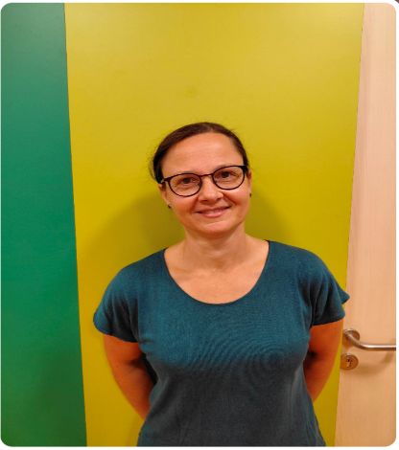

Sibel Fidangül Tina Car Susanne Wehrfritz Melanie Wagner
Heilerziehungspflegerin Erzieherin Erzieherin +
Erzieherin




Chiara Karl Nicole Karl Daniele Karl Elsa Mathias
Erzieherin Kinderpflegerin Kinderpflegerin Kinderpflegerin



Nicole Aubert Nicole Rust Daria Benzler
Erzieherin Erzieherin Integrationsfachkraft





Kerstin Schulze Janine Müller Katja Karl Christina Ott
Erzieherin Erzieherin Kinderpflegerin Erzieherin




Elisa Garcia Maya Brödel
Kinderpflegerin Kinderpflegerin

So arbeiten wir – pädagogische Arbeit in der Kinderkrippe

Unser Bild vom Kind – Fühl dich wohl bei uns
Um dem Bild vom Kind mit Achtung zu begegnen, ist es für uns von grundlegender Bedeutung den Weg des jeweiligen Kindes zu erkennen und mitzugehen.
„Nicht das Kind soll sich der Umgebung anpassen, sondern wir sollten die Umgebung dem Kind anpassen“
(Maria Montessori)
Das Kind besitzt
Soziale & Kulturelle Erfahrungen

Das Kind ist
Eigenständig
Lernwillig
Einzigartig

Das Kind ist
Bewegungs-freudig
Kommunikativ
Kreativ
Das Kind braucht
Soziale Wärme
Liebe
Respekt

Das Kind lernt durch
Spiel

Das Kind ist
Ein geborener Lerner & lernt durch eigenes Tun

Das Kind hat
Individuelle Bedürfnisse

Das Kind besitzt:
Individuelle Entwicklungs- & Lernvoraussetzungen

Unser Leitsatz
„Wir geben den Kindern die Hand und gehen gemeinsam mit Ihnen Ihren Weg“

- Ein Kind, das wir ermutigen, lernt Selbstvertrauen.
- Ein Kind, dem wir mit Toleranz begegnen lernt, Offenheit.
- Ein Kind, das Aufrichtigkeit erlebt, lernt Achtung.
- Ein Kind, dem wir Zuneigung schenken, lernt Freundschaft.
- Ein Kind, dem wir Geborgenheit geben, lernt Vertrauen.
- Ein Kind, das geliebt und umarmt wird, lernt, selbst zu lieben, zu umarmen und die Liebe dieser Welt anzunehmen.
(Verfasser Unbekannt)

Unser pädagogischer Ansatz

Situationsorientierter Ansatz

Leben und Lernen richten sich nach aktuellen Interessen, mit Blick auf zukünftige Bedürfnisse

Kind dort abholen, wo es steht, ganzheitliche Förderung

Welt verstehen – durch gezielte Angebote und das tägliche Miteinander

Auf aktuelle Lebensumstände eingehen

Beobachtung eröffnet neue Wissenswege

Kinder in Projekten einbeziehen

Spiel beobachten, Fantasie und Kreativität fördern,

Räume an Gruppenstruktur und Interessen anpassen

Pädagogische Arbeit: Bücher, Materialien, Ausflüge, Experimente, Musik, Naturmaterialien, Bewegung, etc.

Orientierung am Bayerischen Bildungs- und Erziehungsplan

alle Lernbereiche berücksichtigen

Ältere und jüngere Kinder lernen voneinander

Werte/Normen im Alltag erleben und Regeln gemeinsam vereinbaren

Kinder mit erhöhtem Förderbedarf integrieren

Enge Beziehung zum sozial-räumlichen Umfeld entwickeln

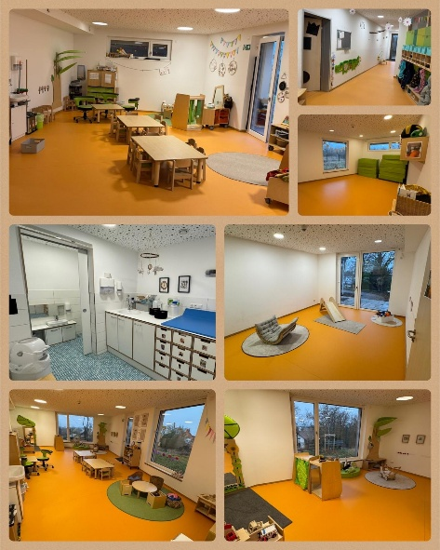
Räumlichkeiten und Außengelände

Die Gruppenräume der Sonnenkinder und Regentröpfchen sind hell, lichtdurchflutet und kindgerecht gestaltet. Je Gruppenzimmer gibt es einen Funktionsraum. Vormittags wird dort gespielt und getobt, nachmittags lädt er zum Schlafen ein.

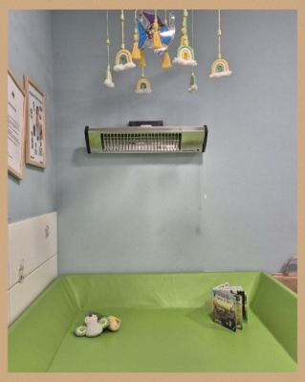

Eine Küche mit Personalzimmer sowie zwei Kindertoiletten und Wickelräume runden die Räumlichkeiten ab.

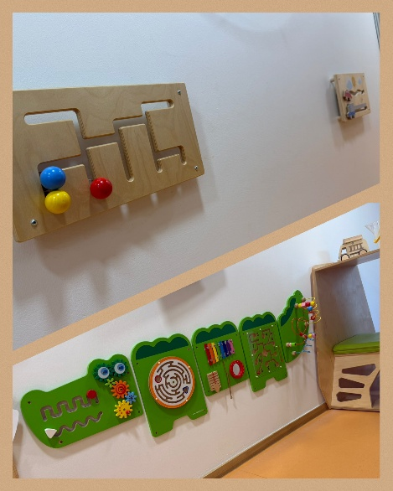

Der liebevoll gestaltete Flur bietet Spielmöglichkeiten wie Kletterturm, Rutsche, Wandelemente und mehr.

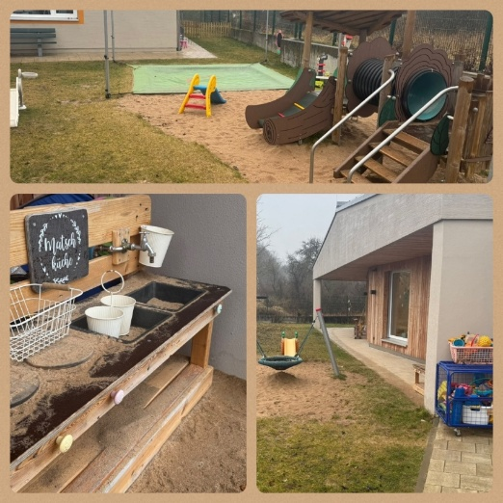
Der Außenbereich ist in zwei Bereiche aufgeteilt und mit unterschiedlichen Spielmaterialien ausgestattet. Wir achten darauf, dass sich kindliche Bewegungsformen wie Krabbeln und Laufen gemäß dem individuellen Reifeprozess entwickeln können. Wir unterstützen die Kinder dabei, ihren selbstbestimmten Rhythmus zu finden und legen geeignete Spiel- und Materialangebote bereit, die das Bewegungsverhalten anregen.
Oberstes Ziel ist, jedem Kind Zeit zu geben, den nächsten Lern- und Entwicklungsschritt selbstständig zu gehen.

Eingewöhnung

Einleitung
Die Eingewöhnung in der Kinderkrippe ist eine wichtige, oft lang andauernde Trennungserfahrung für Familien. Besonders Kleinkinder brauchen Zeit, um sich sicher und geborgen zu fühlen. Wesentliche Bausteine für einen gelingenden Start sind: der Beziehungsaufbau, eine vertraute Bezugsperson im Eingewöhnungsprozess und eine offene, wertschätzende Kooperation mit den Eltern.
Um Bindung aufzubauen, brauchen Kinder Erzieher/- innen, die Sicherheit geben und verlässlich als Vertrauenspersonen im Fokus stehen. Die Begleitung durch eine vertraute Person im Eingewöhnungsprozess ist unverzichtbar.
Die Beziehung zur begleitenden Bezugsperson gibt dem Kind Sicherheit und Schutz. Eine authentische, empathische und offene Zusammenarbeit zwischen Eltern und Erziehrinnen/Erziehern ist entscheidend.
Die erfolgreiche Eingewöhnung bildet die Grundlage für kindliche Entwicklung und Bildung. Sie ermöglicht dem Kind, seinem natürlichen Spiel- und Entdeckungstrieb zu folgen und die Umgebung zu erkunden.

Pädagogische Zielsetzung
Unser Eingewöhnungskonzept orientiert sich am Berliner Infans-Eingewöhnungsmodell und betrachten es als zentrales Qualitätsmerkmal unserer Einrichtung. Es basiert auf der Bindungstheorie von John Bowlby und Mary Ainsworth.
Grundlage unserer täglichen Arbeit ist der Bindungsaufbau durch liebevolle, emotional warme Kommunikation, feinfühlige Grundhaltung sowie ein wertschätzendes und respektvolles Miteinander. Durch diese Schlüsselprozesse sichern wir einen sanften Übergang in die Krippe, angepasst an die individuellen Bedürfnisse der Kinder.
Die Einrichtung behält sich das Recht vor, während der Eingewöhnung situative Veränderungen vorzunehmen, die den Bedürfnissen der Kinder entsprechen

Erziehungspartnerschaft

Für eine gelingende Eingewöhnung ist die Kooperation aller Beteiligten notwendig. Die Begleitung der Bezugsperson in den ersten Wochen ist Grundvoraussetzung für einen stabilen Bindungsaufbau zwischen Erzieher/-in und Kind. Wir setzen auf kooperative, vertrauensvolle und positive Zusammenarbeit zwischen Ihnen als Eltern und uns als Pädagogen. Die Partnerschaft beginnt schon vor dem eigentlichen Eintritt in die Krippe. Beim Kennenlernen während der Anmeldung werden erste Vertrauensbasis und Erziehungspartnerschaft gesetzt. Das Eingewöhnungsgespräch kurz vor Eintritt dient als Fundament des gegenseitigen Vertrauens. In diesem Gespräch erklären wir den genauen Eingewöhnungsprozess und geben Raum für Ihre Fragen und Unsicherheiten. Planen Sie bitte etwa eine Stunde Zeit ein, da wir Sie als Experte für Ihr Kind schätzen und ein ausführliches, detailliertes Gespräch zu bisherigen Entwicklungen und Besonderheiten Ihres Kindes begrüßen.
Hand in Hand
&
Schritt für Schritt

Unser Eingewöhnungsmodell

Berliner Eingewöhnungsmodell
- Erster Kontakt: Aufnahmegespräch ca. 4 Wochen vor Krippenstart
- Ausführliches Gespräch mit Erzieher/-in und Bezugsperson
- Das Kind und seine Bedürfnisse stehen im Mittelpunkt
- Vorstellung des Tagesablaufs
- Klärung der Rollen von Bezugsperson und Erzieher/-in
- Besprechung von Ritualen und Besonderheiten
- Führung durch die Kinderkrippe und Kennenlernen des Personals
- Dreitägige Grundphase:
- Kind ist ca. eine Stunde mit der Bezugsperson in der Krippe
- Keine Trennung
- Kennenlernen von Umgebung, Personen und Spiel
- Erzieher /-in beobachtet und nimmt behutsam Kontakt auf
- Bezugsperson als „sicherer Hafen“
- Bezugsperson verhält sich passiv und zurückhaltend
- Erster Trennungsversuch:
- Am 4. Tag erster Trennungsversuch, sobald das Kind ins Spiel vertieft ist
- Klare Verabschiedung, Bezugsperson verlässt den Gruppenraum für ca. 5–30 Minuten
- Bezugsperson wartet im Personalraum und ist jederzeit erreichbar
- Dauer der Trennung entscheidet Erzieher/-in
Bleibt das Kind gelassen oder lässt sich rasch vom Erzieher/-in trösten und findet schnell ins Spiel zurück, kann der Trennungsversuch bis zu 30 Minuten ausgedehnt werden. Anschließend kommt die Bezugsperson in die Gruppe zurück und der Krippentag endet.

Protestiert das Kind, weint und lässt sich nicht vom Erzieher/-in trösten, wird der Trennungsversuch nach wenigen Minuten abgebrochen. Die Bezugsperson kommt zurück in die Gruppe und der Krippentag endet.

In beiden Reaktionen entscheidet Erzieher/-innen-Team unter Berücksichtigung pädagogischen Wissens und der individuellen Bedürfnisse des Kindes über die nächsten Schritte der Eingewöhnung. Vertrauen Sie darauf: Das Wohl Ihres Kindes ist uns genauso wichtig wie Ihnen. Besonders wichtig: Ihr Kind bestimmt das Tempo!
- Stabilisierungsphase  Kürzere Eingewöhnungszeit:  - Kind wirkt ausgeglichen, aktiv und spielt  - Lässt sich bei Kummer vom Erzieher/-in trösten  - Trennungszeit wird langsam ausgeweitet  - Erzieher/-in übernimmt pflegerische Tätigkeiten  - Bezugsperson trennt sich erst, wenn das Kind ins Spiel gefunden hat, bleibt in der Einrichtung  - Dauer: ca. 2–3 Wochen | Längere Eingewöhnungszeit:  - Kind löst sich kaum von der Bezugsperson  - Setzt das Spiel nicht fort  - Lässt sich nicht vom Erzieher/-in trösten  - Reagiert heftig auf Trennung von der Bezugsperson  - 5.–8. Tag: keine weiteren Trennungen  - Schwerpunkt: Aufbau der Bindung zwischen Kind und Erzieher/-in  - Erzieher/-in übernimmt schrittweise pflegerische Tätigkeiten  - Trennung ab dem 9. Tag langsam und steigernd  - Dauer: ca. 4–6 Wochen
- Schlussphase:
- Bezugsperson bleibt nicht mehr in der Einrichtung, ist aber telefonisch erreichbar
- Eingewöhnung gilt als abgeschlossen, wenn das Kind den Erzieher/-in als „sicheren Hafen“ akzeptiert und sich trösten lässt
Quelle: Eigene Darstellung

Unser Krippenalltag

Tagesablauf
7:00 – 8:00 Uhr | Frühdienst
8:00 – 8:30 Uhr | Ankommen in der Gruppe / Freispiel
8:30 Uhr | Wickeln / Freispiel
8: 45 – 9:00 Uhr | Morgenkreis
9:00 – 9:30 Uhr | gemeinsames Frühstück
ab 9:30 Uhr | Freispielzeit, Angebote, Garten
ab 11:00 Uhr | bedürfnisorientiertes Wickeln
11:30 Uhr | Mittagessen
12:00 – 14:00 Uhr | Schlafenszeit
12:00 – 12:30 Uhr | bedürfnisorientiertes Wickeln / Abholzeit
14:00 Uhr | Nachmittagssnack / Freispeil / individuelles Abholen

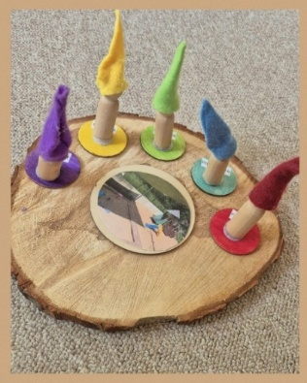

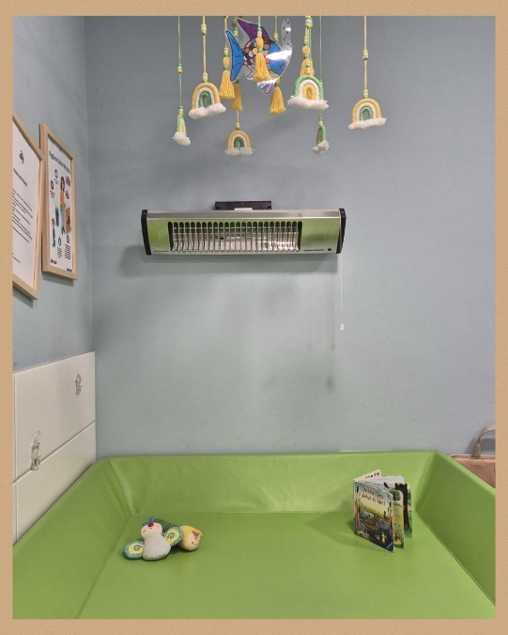
Sauberkeitserziehung nach Emmi Pikler
In der Sauberkeitserziehung orientieren wir uns ebenfalls nach Emmi Pikler. Piklers Aussagen nach, macht das Kleinkind die wichtigsten sozialen Erfahrungen, während der pflegerischen Fürsorge. Deshalb nehmen wir die Pflegetätigkeiten
als „Fachkraft-Kind-Interaktion“ wahr. Wir schaffen hierfür eine ruhige und achtsame Atmosphäre, in der die Kinder genügend Zeit und Ruhe erfahren, um
die pflegerischen Tätigkeiten weitgehendst selbstbestimmt mitzugestalten. So hat jedes Kind sein eigenes Handtuch und einen Waschlappen um
sich zu säubern. Der Wickeltisch ist mit Schubfächern ausgestattet, in dem die Kinder ihre eigenen Windeln haben, die sie sich selbstständig herausnehmen dürfen.
Die ausziehbare Treppe am Wickeltisch ermöglicht, das eigenständige hochsteigen auf die Wickelunterlage.
Beim Wickeln selbst achten wir auf folgende Punkte die wie folgt aufgelistet sind:

Achtsam und beziehungsvoll Wickeln
Wir sorgen für eine vorbereitete Wickelumgebung sowie eine ruhige, geborgene Atmosphäre
„Sorge für einen Rahmen, in dem ich mich sicher und geborgen fühle“
1.Vorbereitete Umgebung

Wir schenken dem Kind unsere volle Präsenz und nehmen die individuellen Signale des Kindes aufmerksam wahr.

„Schenke mir deine Aufmerksamkeit und nimm mich wahr, wer ich bin“
2.Achtsamkeit

Wir geben dem Kind bewusst Zeit und folgen dem individuellen Rhythmus des Kindes.
„Schenke mir die Zeit, die ich brauche“
3. Zeit

Wir führen die Bewegungen langsam aus und achten auf achtsame und behutsame Berührungen.
„Berühre mich achtsam und liebevoll, langsam und geduldig“
4. Sanfte Berührungen

„Sprich mit mir bevor du handelst und schenke mir warme Worte und liebevolle Blicke“

Wir erklären unser Handeln und verwenden wertschätzende Worte und Gesten.
5.Sprachliche
Begleitung

„Lass mir Raum für eigens Tun, denn ich will selbst wirksam sein“

6. Achtsame und beziehungsvoll Wickeln/ Kooperation
Wir beziehen das Kind aktiv mit ein, laden es zur Mithilfe ein und ermutigen es, selbstständig tätig zu werden.

Wir bringen Freude mit- und aneinander spürbar zum Ausdruck.

„Lass mich spüren, dass du Freude am Miteinander hast“
7. Freude

Weg von der Windel: „Ich gehe schon alleine auf Toilette“
Ein wichtiger Meilenstein in der Entwicklung eines jedes Kindes, ist das Sauber werden. Die Kita unterstützt die Kinder bedürfnisgerecht auf dem Weg zur Sauberkeit. Wichtig ist das eigenständige Interesse des Kindes, seine individuelle Entwicklung und die enge Zusammenarbeit mit den Eltern. Dabei orientieren sich die Fachkräfte an der Pikler-Pädagogik.
Respektvolle und liebevolle Beziehung

Unterstützende Umgebung
Warten und akzeptieren

Individuelle und liebevolle Zuwendung

Regelmäßige Toilettengänge
Jedes Kind hat sein eigenes Tempo

Förderliche Kleidung, leicht an- und ausziehbar
Raum und Zeit für individuelle Fortschritte

Vertrauensvolle Umgebung

Lob motiviert

Schlafen und Ruhen
Ein gutes Schlafkonzept berücksichtigt den individuellen Schlafbedarf, Rhythmen und Gewohnheiten jedes Kindes und fördert gesunden Schlaf durch Routine, passende Umgebung und flexible Anpassung.

Alter | Schlafdauer | Schlafphasen
3 – 12 Monate | ca. 14 Stunden | 2 und mehr Schlafphasen pro Tag
12 – 24 Monate | ca. 13 Stunden | 1 bis 2 Schlafphasen am Tag
24 – 26 Monate | ca. 12,5 Stunden | 1 Schlafphase am Tag
(Die genannte Tabelle sind Durchschnittswerte, die sich individuell unterscheiden können.)
In unserer Kita sind Ruhe- und Schlafphasen wichtig für Erholung und Konzentration der Kinder. Jedes Kind hat ein eigenes Bett mit individuellem Profil, Schlafgewohnheiten und persönlichen Einschlafhilfen. Nach dem Mittagessen kündigt ein Lied die Schlafenszeit an, und Bezugspersonen begleiten die Kinder einfühlsam beim Einschlafen. Der Raum ist ruhig, abgedunkelt und vertraut eingerichtet. Schlafzeiten werden protokolliert und können von Eltern eingesehen werden. Kinder schlafen individuell zwischen 12 und ca. 14 Uhr, mit flexibler Dauer je nach Bedarf. Kinder unter 12 Monate werden dauerhaft betreut, ältere Kinder in Stichproben kontrolliert, stets unter Einhaltung der Aufsichtspflicht (§1631 BGB).
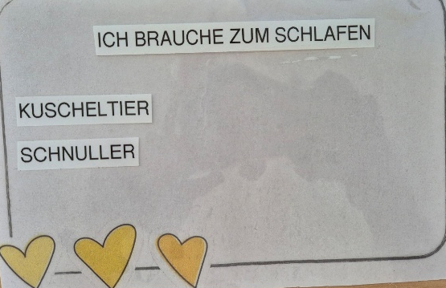
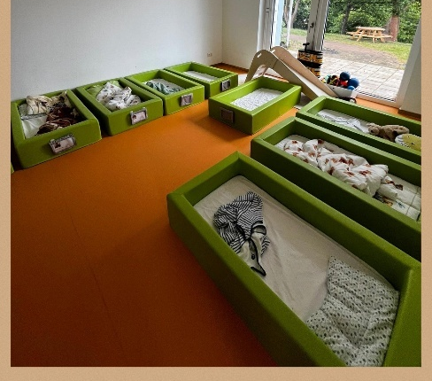

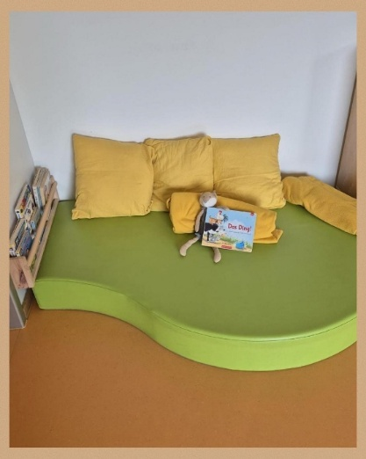

Nach dem Aufwachen werden die Kinder frisch gemacht, angezogen und können einen Snack essen. Danach geht es ins Freispiel oder in den Garten. Kinder ohne Schlafbedarf können sich in der Kuschelecke erholen und den Vormittag verarbeiten.

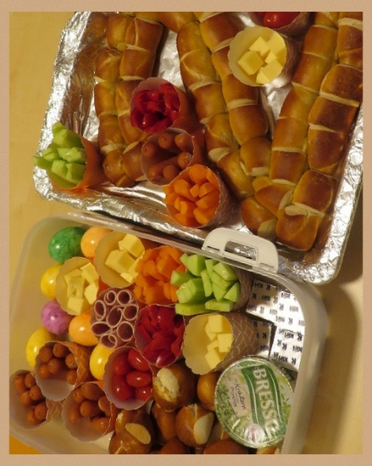
So feiern wir Geburtstag
Das Geburtstagskind erhält eine Krone und entscheidet selbst, ob es diese trägt. Die Feier beginnt mit einer Geburtstagseisenbahn und dem Morgenkreis, inklusive Liedern. Auf dem geschmückten Geburtstagsstuhl wird das Kind gefeiert, bekommt die Geburtstagsrakete und ein Geschenk überreicht. Anschließend folgt ein gemeinsames Frühstück an festlich gedeckter Tafel. Das Geburtstagskind darf gerne etwas zu essen mitbringen. Wir bitten auf Kuchen und Süßigkeiten zu verzichten, denn bei uns in der Krippe bieten wir keine Süßigkeiten an. Zum Abschluss lassen wir den Tag mit schönen Spielen, einem Sparziergang oder Ähnlichem ausklingen.

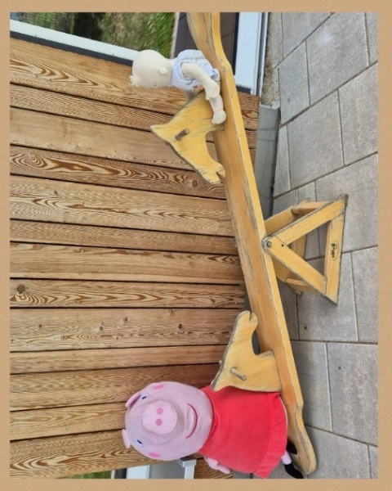
Lernen, Spielen, Begreifen „Freies-Spiel“

Explorationsverhalten
Bindungsverhalten

Kinder sind von Geburt an „geborene Lerner“ mit Bindungs- und Explorationsverhalten (Bowlby). Die Erfüllung von Grundbedürfnissen wie Sicherheit, Bindung und körperliche Versorgung ermöglicht aktives Lernen und Spielen. Unsere Kita schafft die Rahmenbedingungen, um diese Balance zwischen Bindung und Exploration zu fördern. Wir orientieren uns zudem an der Pikler-Pädagogik, die ganzheitliche Entwicklung durch selbstständige Erfahrungen unterstützt.

Im Folgenden werden die Säulen erläutert, die laut Pikler eine zentrale Rolle spielen.

1. Beziehungsvolle Pflege
Stabile, vertrauensvolle Beziehungen zu dem Erzieher/ -in sind entscheidend für die sichere Entwicklung der Kinder. Die Fachkräfte gehen einfühlsam auf ihre Bedürfnisse ein.
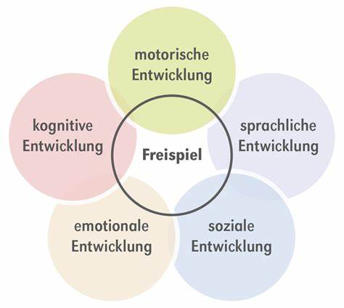

2. Das freie Spiel
Freispiel ist zentral: Kinder entdecken Zusammenhänge und entwickeln Kompetenzen. Erzieher/- innen schaffen einen sicheren Rahmen, beobachten und gestalten die Spielumgebung entsprechend der Interessen und Entwicklung der Kinder.

3. Autonome Entwicklung der Bewegung
Die Pädagogik fördert selbstbestimmte Bewegung, Spielen und Lernen ohne Korrektur. Kinder entwickeln sich in ihrem eigenen Tempo, stärken Motorik und Selbstbewusstsein. Die Fachkräfte beobachten, begleiten behutsam und unterstützen gezielt, ohne natürliche Lernprozesse zu unterbrechen.

Lernbausteine – Lernen wie man lernt

Basiskompetenzen
Basiskompetenzen sind grundlegende Fähigkeiten, die Kinder in den ersten Lebensjahren entwickeln und die ihre spätere Entwicklung und Lernfähigkeit fördern. Der Bayerische Bildungs- und Erziehungsplan definiert diese Kompetenzen, um Kinder auf eine sich ständig verändernde Welt vorzubereiten.
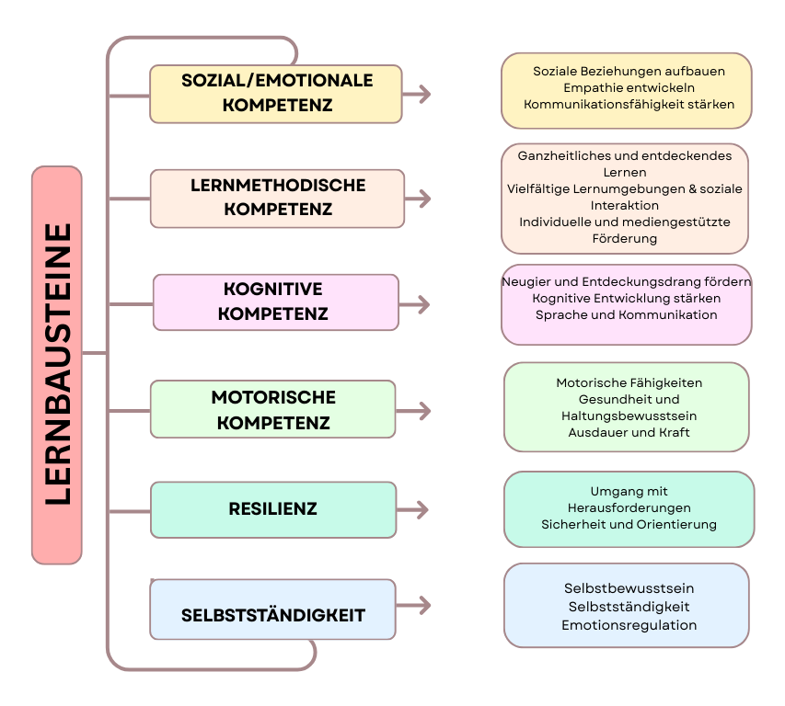
Die Förderung dieser Basiskompetenzen in der Kindertagesstätte ist entscheidend, um den Kindern eine positive Grundlage für ihre weitere Entwicklung zu bieten.

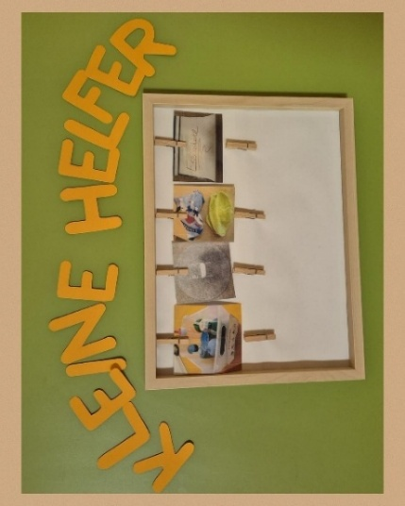
Partizipation und Literacy schon bei den Kleinsten
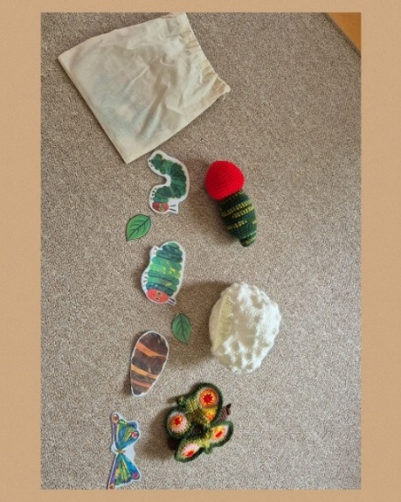
Partizipation bedeutet, dass Kinder den Krippenalltag mitgestalten, z. B. bei Aktivitäten, Essen oder Raumgestaltung. Sie stimmen über Bilder oder in Kinderkonferenzen ab. So lernen sie, Wünsche zu äußern, Verantwortung zu übernehmen und soziale Kompetenzen zu entwickeln.

Literacy Entwicklung
In der Krippe fördern wir Literacy durch Vorlesen, Bilderbücher und das Geschichtensäckchen. Kinder werden zum Dialog angeregt, benennen Gegenstände, stellen Fragen und entwickeln Sprache, Fantasie sowie soziale und emotionale Fähigkeiten. Die Angebote sprechen dabei alle Sinne an.

Inklusion
Verschieden sein – ist bei uns in der Einrichtung völlig normal.

Bei uns ist jedes Kind willkommen, jeder ist wichtig.

(Schaubild Quelle – Google)
Inklusion bedeutet gleiche Chancen für alle Kinder und individuelle Förderung. Kinder lernen Akzeptanz und Toleranz im Miteinander. In unserer Einrichtung unterstützt unser interner Fachdienst, Kinder mit und ohne Behinderung individuell, in Kleingruppen, Gesamtgruppen und gruppenübergreifend.
Angebote und Aufgaben von unserer pädagogischen Fachkraft beinhalten die Erweiterung von:

Kognitive Kompetenz
Emotionale Kompetenz
Selbstkompetenz

Motorische Kompetenz
Soziale Kompetenz

„Inklusion ist, wenn alle mitmachen dürfen“

Beobachtung und Dokumentation
Beobachtung und Dokumentation sind zentrale Elemente der pädagogischen Arbeit. Sie helfen, Stärken, Bedürfnisse und Interessen der Kinder zu erkennen. Wir nutzen Petermann-Bögen für Entwicklungsbereiche und den Liseb-Bogen ab 30 Monaten für die Sprachentwicklung. Regelmäßig finden Entwicklungsgespräche mit Eltern statt. Persönliche Fortschritte werden außerdem im Portfolioordner dokumentiert und am Ende der Krippenzeit mit nach Hause gegeben.

Übergang von der Krippe in den Kindergarten
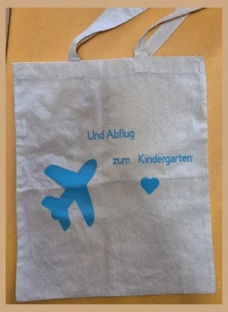
Wir fördern den sicheren Übergang von der Krippe in den Kindergarten durch enge Zusammenarbeit mit dem Kindergarten. Gemeinsame Aktionen, Material- und Liederaustausch fördern Neugier und Zusammenhalt. Vor der Eingewöhnung in den Kindergarten, findet ein Abschlussgespräch mit Eltern statt. Die Eingewöhnung beginnt etwa 4 Wochen vor dem Übertritt, begleitet von Krippen- und Kindergartenfachkräften. Am Ende der Krippenzeit erhalten die Kinder einen Abschiedsbrief und feiern symbolisch ihren „Auszug“ in die Kindergartengruppe.

Fenster und Türen aufgerissen und der/die _________ wird rausgeschmissen

(Beispielfoto Rausschmiss von der Krippe in den Kindergarten)

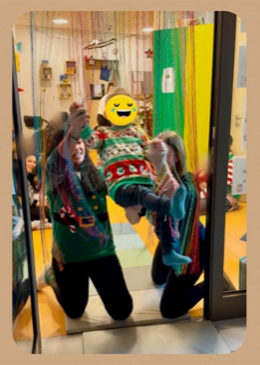

Die Kinder wechseln in der Regel mit etwa 2,9 Jahren von der Krippe in den Kindergarten. Dabei werden verschiedene Faktoren berücksichtigt
Bedürfnisse der Kinder
Kindbezogene Impulse

beobachtet interessiert die Aktivitäten der Kindergartenkinder in Einrichtung und Garten

zeigt von sich aus Neugier beim Erkunden der Kindergartenbereiche

Entwicklungsstand der Kinder

zeigt Interesse an den anspruchsvolleren Spiel- und Materialangeboten der Kindergartenkinder
konzentriert sich längere Zeit auf komplexe Angebote und entwickelt dabei begeistert seine Fähigkeiten und Interessen

Der Waldwechsel erfolgt mit 3 Jahren. Die Eingewöhnung übernehmen die Eltern gemeinsam mit einer Bezugsperson, nach Terminabsprache mit den Wald-Erzieher/- innen. Die Dauer variiert individuell, daher sollte ausreichend Zeit eingeplant werden.

Partner für Bildung und Erziehung

Bildungs- und Erziehungspartnerschaft mit Eltern
Die Kindertagesstätte und die Eltern arbeiten in einer Erziehungspartnerschaft zusammen, um das Kind bestmöglich zu fördern. Eltern kennen ihr Kind aus dem familiären Alltag, während die pädagogischen Fachkräfte die fachliche Verantwortung in der Kita tragen. Durch eine konstruktive, gemeinsame Zusammenarbeit werden sowohl Familien als auch das Kita-Team unterstützt und gestärkt.

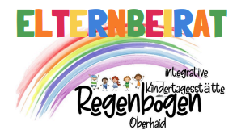
Elternbeirat
Der Elternbeirat ist eine wichtige Instanz in jeder Kindertagesstätte. Er besteht aus Elternvertretern und verbindet die Eltern mit den pädagogischen Fachkräften, den Leitungen und dem Träger der Einrichtung. Der Elternbeirat hat verschiedene Aufgaben und Rechte, die er zusammen mit den Fachkräften wahrnimmt – mit dem gemeinsamen Ziel: Die bestmögliche Betreuung der Kinder.

Aufgaben des Elternbeirates
Der Elternbeirat dient als Bindeglied zwischen Eltern und pädagogischen Fachkräften. Er nimmt Anliegen und Feedback der Eltern auf, bringt Verbesserungsvorschläge ein und wird bei wichtigen Entscheidungen einbezogen. Zudem unterstützt er die Kita bei Festen und Aktionen und organisiert eigene Aktivitäten, deren Erlöse der Einrichtung zugutekommen – etwa für Ausflüge, Theaterbesuche oder Weihnachtsgeschenke. Insgesamt trägt der Elternbeirat dazu bei, die Qualität der Betreuung zu verbessern und ein positives Miteinander in der Kita zu fördern.
Feedback und Verbesserungsvorschläge
Vermittlung und Kommunikation

Organisation von Veranstaltung
Mitgestaltung und Mitbestimmung

Elternabend
Elternabende die in der Einrichtung stattfinden, sind z.B. Themenelternabende, Kennenlernelternabend, Informationselternabend zu den unterschiedlichsten Themen. Das Team informiert über pädagogische Inhalte, Schwerpunkte, Termine und Veränderungen. Es besteht für die Eltern die Gelegenheit, für sie wichtige Themen anzusprechen.

Veranstaltungen und Feste
„Feste feiern und viel lachen, in der Kindertagesstätte lassen wir es krachen“

Das Feiern von Festen wie Fasching, Ostern, St. Martin, Nikolaus oder Weihnachten ist ein wichtiger Teil des Kita-Jahres. Feste verbinden und stärken das Gemeinschaftsgefühl zwischen Kindern, Eltern und dem pädagogischen Team. Kinder werden in die Planung einbezogen und treffen in Kinderkonferenzen eigene Entscheidungen, z.B. zu Rollen oder benötigten Materialien. Feste spielen daher eine zentrale Rolle und tragen wesentlich zum Zusammenhalt und Erleben in unserer Kita bei.

Öffentlichkeitsarbeit
Unsere Öffentlichkeitsarbeit ist vielfältig und eng mit unserem Kita-Alltag verknüpft. Wir pflegen den Austausch mit dem Gesundheitsamt, Jugendamt, Therapeuten, der Grundschule, dem AWO-Seniorenheim und weiteren Partnern. Bei Elternabenden geben wir Einblicke in unsere Arbeit, und durch die enge Kooperation mit der Grundschule gelingt der Übergang für die Kinder mühelos. Monatlich besuchen wir die Senioren im AWO-Heim, gestalten Aktionen in der Dorfgemeinschaft mit und berichten regelmäßig im Amtsblatt über unsere Aktivitäten.

Beschwerdemanagement
Uns ist beschwerdefreundliche Haltung wichtig. Das bedeutet, dass Ideen, Anregungen, Kritik und Beschwerden als hilfreich und für eine positive Entwicklung der Kindertagesstätte betrachtet werden. Mit Beschwerden aller Art gehen wir vertrauensvoll um.

Beschwerdemanagement der Kinder
Ein vertrauensvoller Umgang ermöglicht den Kindern Geborgenheit und Mitgestaltung. Dies geschieht durch Gespräche, nonverbale Kommunikation, Einbezug in Entscheidungen, Morgenkreis, Kinderkonferenzen, Kinderbriefkasten, feste Strukturen und Hilfsmittel wie den Sorgenfresser.

Beschwerdemanagement der Eltern
Uns ist die Offenheit und Akzeptanz in der Elternarbeit wichtig, um auch in Zukunft Hand in Hand zum Wohle der Kinder zusammenzuarbeiten.
Deshalb setzen wir auf:
Tür- und Angelgespräche
Freundlichkeit und Fachkompetenz
Briefkästen für Lob, Anregungen und Kritik
Anonyme Elternbefragung
Geplante Elterngespräche

All diese Maßnahmen unterstützen die Zufriedenheit der Familien und fördern die bestmögliche Entwicklung jedes Kindes. Eltern können sich mit Beschwerden jederzeit an die Erzieher*innen, die Kita-Leitung oder den Träger wenden. Auch der Elternbeirat steht als verbindendes Element zwischen Eltern und Team zur Verfügung.

Beschwerdemanagement des Teams
Uns sind die Zusammenarbeit und ein ehrlicher Umgang miteinander wichtig, um uns nach außen fachlich und kompetent zu präsentieren.
Dies geschieht durch:
- regelmäßige Teamgespräche
- gemeinsame Teamtage
- die gezielte Auswahl des Personals
(erweitertes Führungszeugnis, Probearbeit, etc.)
- Regelmäßige Personalgespräche mit den Leitungen

Netzwerke mit anderen Institutionen
Kirche Oberhaid
In der Kindertagesstätte Regenbogen arbeiten wir mit vielen Kooperationspartnern zusammen. Diese Partner bilden ein Netzwerk mit unterschiedlichen Zielen und Schwerpunkten. Ziel der Kooperation ist die Beteiligung, Förderung, Bildung, Prävention und Beratung von Kindern, Eltern, Familien, Erzieher/Innen, Schülern und Auszubildenden.




Fachschulen
Landratsamt, Jugendamt, Gesundheitsamt Bamberg

Gemeinde Oberhaid
Polizei Bamberg
Bücherei
Grundschule Oberhaid
Kitas der Gemeinde
Therapeuten
AWO – Seniorenzentrum
Kinderärzte
Feuerwehr Oberhaid
Beratungsstellen
Fachstellen
Kirche Oberhaid

Gesetzliche Grundlagen

Umsetzung
Zur Umsetzung unseres Bildungs-, Erziehungs-, und Betreuungsauftrages beachten wir folgende verbindliche Regelungen, Vereinbarungen und gesetzliche Grundlagen:
Das Recht auf Bildung ist in internationalen (UN-Kinderrechtskonvention) und nationalen Dokumenten (Achtes Kapitel Sozialgesetzbuches) verankert.
- In der Ausführverordnung zum Bayerischen Kinderbildungs- und Betreuungsgesetz (AVBayKiBiG) sind die für alle staatlich geförderten Kindertageseinrichtungen verbindlichen Bildungs- und Erziehungsziele festgelegt.
- Im Bayerischen Bildungs- und Erziehungsplan (BayBEP) werden diese Bildungs- und Erziehungsziele ebenso wie die Schlüsselprozesse für Bildungs- und Erziehungsqualität ausführlich dargestellt und bilden die Grundlage für die pädagogische Arbeit in den staatlich geförderten bayerischen Kindertageseinrichtungen.
- Im Kinder- und Jugendhilfegesetz (KJHG)
(Die Bezeichnung KJHG steht für das Achte Sozialgesetzbuch – Kinder- und Jugendhilfe (SGB VIII), in dem fast alle wesentlichen Regelungen zum Jugendhilferecht zusammengefasst sind.)
- Allgemeine Sicherheitsbestimmungen (Aufsichtspflicht-BGB, Unfallverhütung – KVUB)
Durch die Anmeldung des Kindes bei einer Kindertageseinrichtung und den abgeschlossenen Betreuungsvertrag übernimmt der Träger die Aufsichtspflicht über das Kind für die Dauer des Besuchs der Einrichtung und der damit verbundenen Aktionen und Veranstaltungen, außer es besteht eine andere Regelung (z.B. in Rahmen von Festen in Anwesenheit der Eltern.)

Schutzauftrag
Zwischen dem Jugendamt Bamberg und der Gemeinde Oberhaid gibt es eine Vereinbarung zur Sicherstellung des Schutzauftrages nach §8a SGB VIII. Wir sind verpflichtet jedem Verdacht auf Kindeswohlgefährdung nachzugehen und das Jugendamt zu informieren falls die Gefährdung nicht anders abgewendet werden kann.

Erweitertes Führungszeugnis
Alle Mitarbeiter- / Innen müssen bei der Einstellung und danach regelmäßig ein erweitertes Führungszeugnis vorlegen.

Kinderschutzkonzept
Unser Kinderschutzkonzept finden Sie gesondert im Anhang.

Sonnenschutzkonzept
Unser Sonnenschutzkonzept finden Sie gesondert im Anhang.

Qualitätsentwicklung
Um die Qualität unserer Einrichtung sicher zu stellen, sind regelmäßige Reflexions-, Gruppen- und Dienstbesprechungen sowie Fort- und Weiterbildungen ein wichtiger Bestandteil unserer Arbeit. Jeder Mitarbeiter/In haben das Recht und die Pflicht, ihr Wissen zu erweitern und zu aktualisieren. Team- und Fortbildungen finden jährlich statt. Hierfür kann die Kindertagesstätte für 3-5 Tage geschlossen sein.

Schlusswort
Zusammenspielen, die Welt entdecken, aufwachsen, lachen, Freude haben, erkunden, singen und tanzen, Vielfalt erleben, die Geborgenheit der Gemeinde genießen. All das erleben die Kinder der Regenbogenkindertagesstätte Oberhaid.

„Wesentlich ist, dass das Kind möglichst viele Dinge selbst entdeckt. Wenn wir ihm bei der Lösung aller Aufgaben behilflich sind, berauben wir es gerade dessen, was für seine geistige Entwicklung das Wichtigste ist. Ein Kind, das durch selbstständige Experimente etwas erreicht, erwirbt ein ganz anders artiges Wissen als eines, dem die Lösung fertig geboten wird.“
(Emmi Pikler)

In diesem Sinne wollen wir bei Ihren Kindern den Wunsch zum „Miteinander“ und zum „spielend Lernen“ wecken. Wir bedanken uns recht herzlich für Ihr Interesse an unserer Konzeption. Bei Fragen stehen wir Ihnen gerne zur Verfügung.


Ihr Team von der Kindertagesstätte Regenbogen

Verwendete Literatur
Bayerischer Bildungs- und Erziehungsplan für Kinder unter 3 Jahren
Bayerisches Kinderbildungs- und Betreuungsgesetz
Achtes Kapitel des Sozialgesetzbuches
Kinder- und Jugendhilfegesetz
Schlafen in der Kinderkrippe – Pädagogische Herausforderungen einer Alltagssituation von Maren Kramer
Grundwissen, Krippenpädagogik, Ein Lehr- und Arbeitsbuch von Norbert Neuß
Das kleine Handbuch zum Situationsansatz
Grundwissen Krippenpädagogik
Kuno-Bello Entwicklungstabelle
Abraham H. Maslow, Motivation und Persönlichkeit
Windelfrei im Kindergarten – ein Ratgeber – Betzold Verlag
Emmi Pikler – Lasst mir Zeit
Google – Schaubilder

